计算机科学与技术专业实习任务说明

综合运用大学阶段所学专业知识，灵活使用各种工具（包括AI），组队完成下列选题中的一项，其中A类起评分85，B类起评分80，C类起评分70：

A类：
- 面向大模型推理优化的操作系统级任务
- OpenHarmony系统日志异常智能聚合分析工具

B类：
基于步态监测的跌倒预测 2组
具身智能小车
智能楼宇
基于Hi3861的智能垃圾桶
基于Hi3861的智能行李箱

C类：
XiuOS感联知控场景
基于大语言模型的AI智能语言助手

实习题目：XiuOS感联知控场景
在熟悉XiuOS硬件及环境部署的基础上，掌握其基础任务管理、内存管理和设备管理等功能，设计并实现基于XiuOS的感知、互联、认知、调控场景闭环。可以参照给定工业场景设计及裁剪完成，也可全新设计。

- 基本开发环境熟悉2周
完成开发环境部署以及至少任务调度以及内存管理实验，可选ftp实验以及设备管理实验；
提交实验报告及实验代码
- 系统设计2周
先提交系统设计报告，答辩通过后开始设备准备。（通过的方案老师提供设备经费支持）
- 系统实现5周
提交系统实现报告
- 系统测试1~2周
提交测试报告
- 系统演示及汇报提交
提交完整文档、代码及汇报ppt

评分：
场景覆盖度（感联知控、OS知识点涵盖） 10%
场景新颖性 10%
功能完成度 40%
新技术运用 15%
文档完备度 20%
成员参与度 5%

实习候选题目-Harmony

第一大类： 需要结合Hi3861开源鸿蒙开发实现的候选项目（根据课题选择情况，拟购买2-3套开发套件，每个小组一套。）
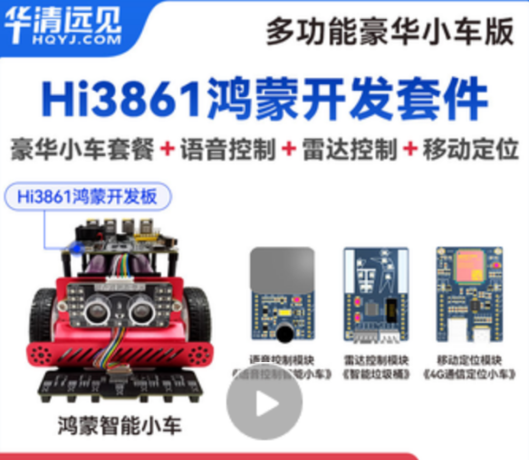
1. 基于Hi3861的智能垃圾桶 (难度适中)
在公共卫生越来越受重视的今天，非接触式垃圾处理成为了刚需。本项目旨在利用Hi3861开发板的GPIO、PWM等接口，结合红外或雷达传感器，实现一个“感知即响应”的智能垃圾桶。当人或物体靠近时，桶盖自动打开，离开后自动关闭，同时将桶的状态（如开/关、是否满载）显示在OLED屏幕上。该项目覆盖了Hi3861的外设驱动开发和基础逻辑控制，属于设备开发的项目。
核心任务主要包括：
(1)传感器数据采集：驱动人体雷达或红外传感器，实时检测人体与垃圾桶的距离。当距离小于阈值（如50cm）时，产生“开盖”信号。
(2)执行器控制：通过PWM信号精确控制舵机，模拟垃圾桶盖的打开和关闭动作。需要计算舵机的转动角度和速度，让开盖动作尽量平稳、快速。
(3)状态显示：驱动OLED屏幕（如使用SSD1306驱动芯片），实时显示垃圾桶的当前状态（如“已开盖”、“已合盖”）、传感器读数，甚至电池电量等信息。
完成核心任务的基础上，建议实现拓展任务。拓展任务主要是实现用语音“召唤”智能垃圾桶移动到指定位置，需要在原有的感应开盖功能基础上，整合语音识别、电机驱动与移动控制三大模块。Hi3861本身具备一定的端侧AI能力，可以跑轻量级的语音识别模型。
(1)语音识别模块：Hi3861通过串口外接专门的离线语音识别模块，或者直接在片上运行轻量级的KWS模型。语音模块识别到预设指令（如“过来”、“回去”、“开盖”）后传送给Hi3861。
(2)电机驱动与底盘控制：垃圾桶加装带编码器的直流减速电机、轮子和专用的电机驱动板。调节电机的转速和方向，控制两个电机的正反转组合，就能实现前进、后退和转弯。
2. 基于Hi3861的智能行李箱 (难度稍难)
智能出行是物联网的重要应用场景。本项目旨在为传统行李箱赋予“智能感”，利用Hi3861开发板作为主控，探索如何通过传感器和执行器提升出行体验。例如，使用超声波传感器实现自动跟随。主要是符合真实的物联网产品开发场景。
核心任务主要包括：
(1)多传感器数据采集：集成超声波传感器、电子罗盘/霍尔传感器、GPS模块等，采集行李箱与主人的距离、方向、地理位置等信息。
(2) 运动控制：通过Hi3861的GPIO和PWM控制电机驱动板，驱动行李箱的轮子转动，理解如何控制电机的正反转和速度，实现自动跟随。
(3)云端数据上报：将行李箱的状态（位置、电量、是否被开启）通过Wi-Fi和MQTT协议上报到华为云（IoTDA） 或其他物联网平台。这样用户就可以通过手机App远程查看行李箱的状态。
*可根据实际情况先完成自动跟随，然后再实现云端数据相关操作。

第二大类：鸿蒙与大语言模型等结合。
1. 基于大语言模型的AI智能语言助手
鸿蒙原生提供基础的语音识别与语音合成能力，但缺乏高阶智能。结合近期热门的LLM API（如接入Ollama本地模型或云侧API）等，在鸿蒙端实现一个具备“自主思考”能力的机器人，要求体验感良好。
核心任务主要包括：
(1)实现语音交互链路，通过语音文本转换并调用LLM API获取恢复，在播报结果。
(2)智能化增强，除了支持通用问答之外，可以让助手具备特定的技能，小组同学可以自己决定让其擅长琴棋书画哪个领域的进行强化，类似“鸿蒙版小小机器人APP”。
(3)上下文记忆，能够实现存储对话历史实现多轮对话能力。

2. OpenHarmony系统日志异常智能聚合分析工具
OpenHarmony系统运行时会输出大量日志（包括内核日志、进程调度日志、驱动错误日志等）。运维人员在海量日志中定位异常是一件耗时且依赖经验的工作。本项目旨在构建一个日志智能聚合与分析工具，利用LLM的语义理解能力，自动从日志流中识别异常模式、归类告警，并生成简要的根因分析报告属于“轻量级AI + 系统运维”的交叉课题。
核心任务主要包括：
(1)日志采集与解析：编写Python脚本，通过串口或ADB实时抓取OpenHarmony设备（如Hi3861开发板）的系统日志，解析时间戳、日志级别、模块标签等字段。
(2)异常模式识别：维护一个轻量级的异常关键词库，结合LLM API对日志片段进行语义聚类，识别出“内存分配失败”、“任务调度超时”等典型异常模式。
(3)智能告警与报告生成：当检测到异常模式时，通过LLM生成一段可读性强的摘要描述（如“检测到TaskA在0x1000地址处发生栈溢出，疑似递归调用过深”），支持告警推送或者邮件通知。
*具体内容同学也可自行把握，对标开源大赛的“可观测性”方向。

